Уважаемые родители!
Ваш ребенок получит массу удовольствия и расширит свои
возможности, если вы будете предлагать ему новые, необычные
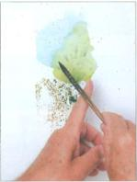
материалы и техники для изобразительного творчества.
Веселые брызги
Попробуйте сначала сами, а потом покажите ребенку, что нужно делать.
Вариант 1 - Набираете полную кисть краски, держите ее над бумагой, а другой рукой ударяете по кисти.
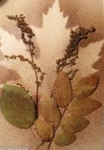
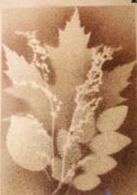
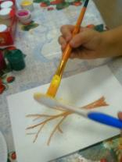
Вариант 2- Набираем на зубную щетку краску. Одной рукой держим щетку, другой кисть (или любой другой предмет, расческу, картонку) проводим по щетке кистью к себе. Так можно получить интересный фон для будущего рисунка. А можно еще до разбрызгивания положить на бумагу шаблоны - фигурки, вырезанные из картона.
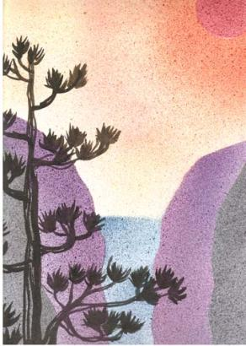

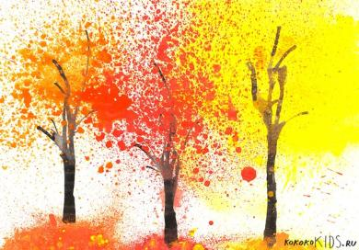

Отпечатки листьев…
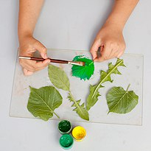
На прогулке соберите вместе с ребенком листья самых разнообразных форм. Дома разведите в бумажных стаканчиках краски так, чтобы они были достаточной густоты. Покрывайте поверхность листа краской и прижимайте его окрашенной стороной к бумаге.
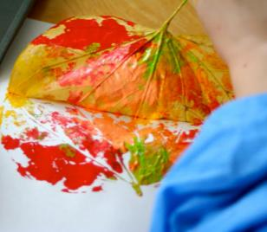

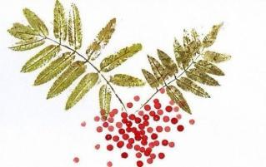
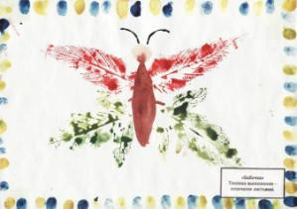
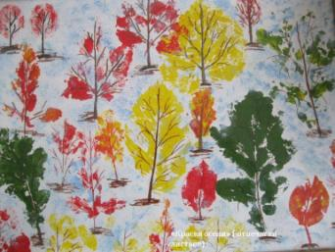
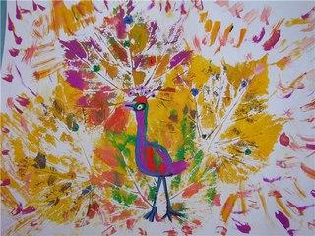
Сверху положите другой лист бумаги и разгладьте рукой или скалкой. Снимите верхнюю бумагу и посмотрите, что получилось. Может быть, придется сначала немного потренироваться, а потом ребенок сможет составить целую композицию из отпечатков листьев.

Отпечатки пальцев и ладошек
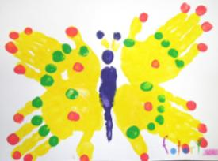
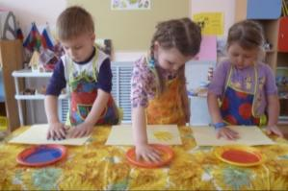
Очень интересные эффекты получаются, если создавать изображение с помощью отпечатков собственных пальцев или ладошек. Конечно, краску нужно взять легко смывающуюся, например гуашь. С акварелью узоры из отпечатков получатся не такими контрастными и выразительными. Начать можно с простых изображений - цветок, кисть винограда... А необходимые детали можно потом дорисовать карандашом.
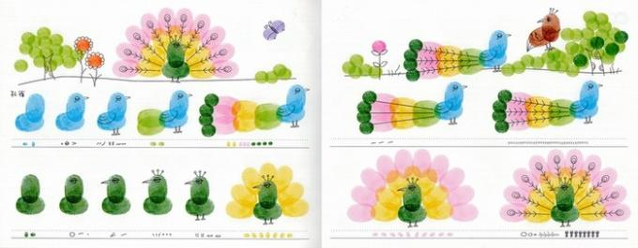
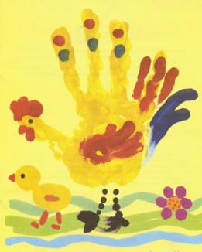
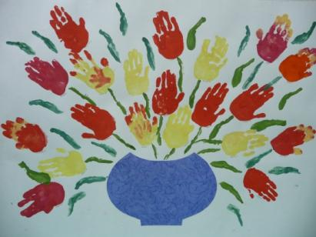

Монотипия
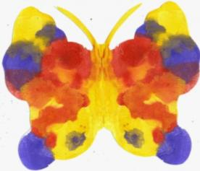
Лист бумаги складывается пополам. На одну из них наносятся пятна краской (теплые или холодные), а вторая половина прижимается к первой, тщательно разглаживается в разные стороны и разворачивается. Угадай, что получилось? Зеркальное отображение (бабочка, цветы, мордочки животных и прочее).
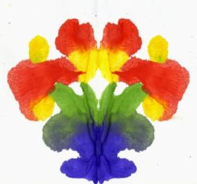
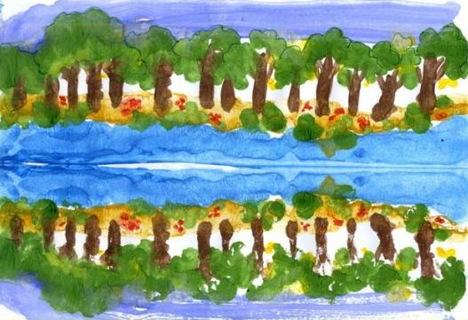
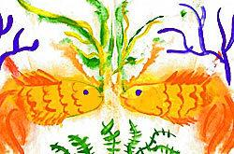

Рисование по мятой (предварительно скомканной) бумаге
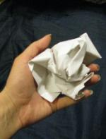
Эта техника интересна тем, что в местах сгибов бумаги (там, где нарушается ее структура) краска, при закрашивании, делается более интенсивной, темной - это называется «эффектом мозаики».
Рисовать по мятой бумаге можно в любом возрасте, т.к. это очень просто.
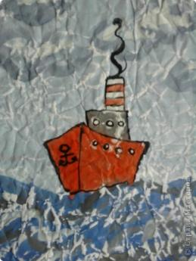
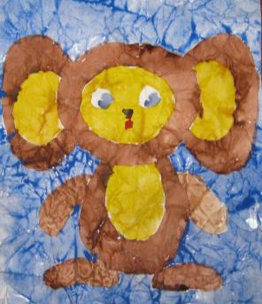

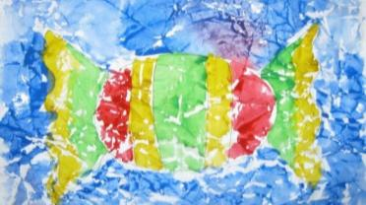
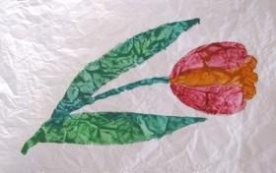
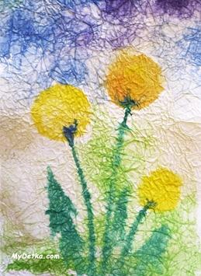
Рисование по сырой (мокрой) бумаге
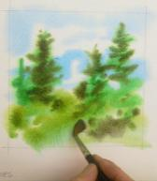
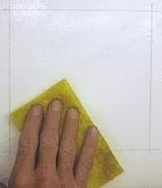
Лист бумаги смачивается чистой водой, а потом кисточкой или пальцами нанести изображение. На сырой бумаге можно рисовать акварелью, гуашью.

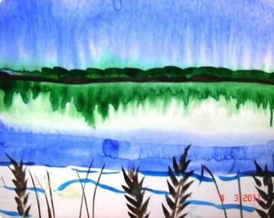
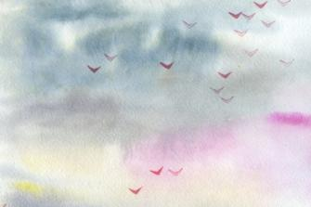
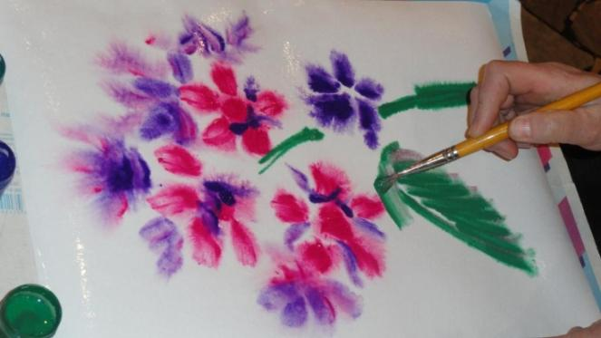
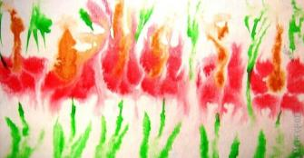

Желаем Вам творческих успехов!

